Note à l’intention des candidats individuels
CAP PATISSIER
Session 2026


L’arrêté du 3 octobre 2022 modifiant l’arrêté du 6 mars 2019 définit le certificat d’aptitude professionnelle Pâtissier et fixe ses conditions de délivrance.
Toutes les informations indispensables (règlement d’examen, définition et contenu des épreuves…) peuvent être consultées sur le site internet https://eduscol.education.fr

Tous les candidats individuels sont dans l’obligation de réaliser 14 semaines de stage avant leur inscription à l’examen.

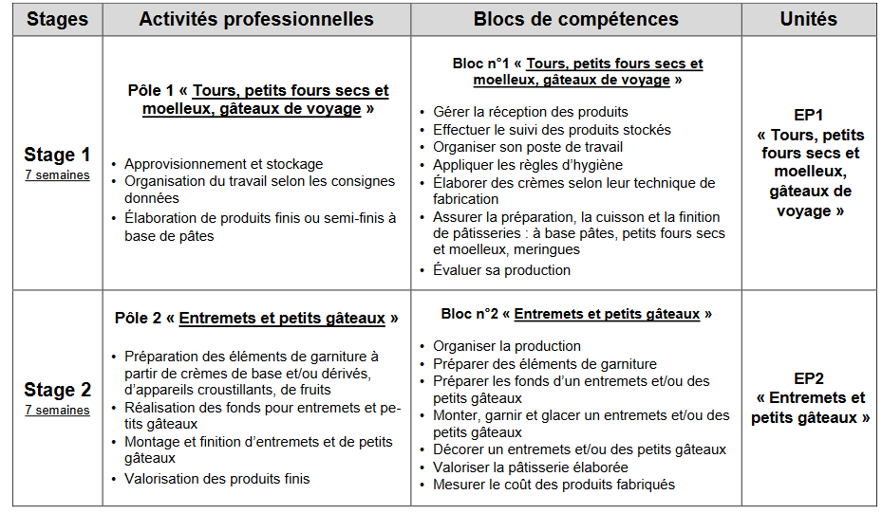

PFMP : Période de formation en milieu professionnel / expérience professionnelle

Conditions de prise en compte de l’expérience professionnelle ou des stages :

- Durée : deux périodes de 7 semaines consécutives chacune soit 14 semaines sur une base de 35 heures/semaine

Pour l’épreuve EP1, un stage dans une entreprise proposant des activités en adéquation avec le pôle 1
Pour l’épreuve EP2, un stage dans une entreprise proposant des activités en adéquation avec le pôle2

- Délai : expérience professionnelle (de minimum 6 mois) et/ou stages (14 semaines) réalisés dans les trois années précédant la session d’examen

- Structures : les deux stages peuvent être réalisés dans une même structure, un stage peut être réalisé au maximum dans deux structures différentes mais toujours en respectant les 7 semaines consécutives

- Attestations de stages ou certificats de travail : ils sont à joindre à votre dossier d’inscription, sans ces documents vous ne serez pas autorisé à vous présenter aux dîtes épreuves.

Pour toutes précisions supplémentaires, les questions sont à adresser par mail au service des examens professionnels : ce.dec2@ac-reims.fr ou au numéro suivant : 03.26.05.99.61

